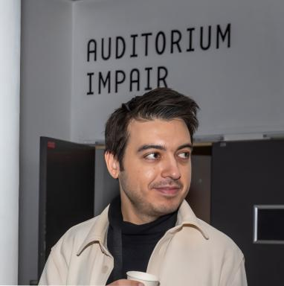 Jérémy Demange Ingénieur d'études

Publications

Communication dans un congrès (1)

Attribution d'auteur par utilisation des méthodes d'apprentissage profond
Trang Lam,Jérémy Demange,Julien Longhi
EGC 2021 Atelier "DL for NLP : Deep Learning pour le traitement automatique des langues", Jan 2021, Montpellier, France
Communication dans un congrès
hal-03121305v1

